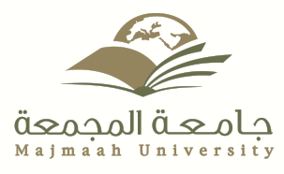
المملـكـة العربــية السعوديــة
وزارة التعليـم العالي
جامعة المجمعة
كليـة التربيـة بالزلفي
(قسم اللغة العربية)
(لجنة النشاط الطلابي )
(التقرير الخامس )
دورة (تطوير المهارات الحوارية لدى المعاقين سمعياً)
سعياً لتنفيذ خطة النشاط الطلابي أقيمت دورة بعنوان (تطوير المهارات الحوارية لدى المعاقين سمعياً) وذلك يوم الاربعاء الموافق 28 /12/1435هـ وكانت محاور الدورة كالتالي :
1/ تعريف الإعاقة السمعية .
2/ أنواع الإعاقة السمعية .
3/ كيفية إدارة الحوار مع المعاقين سمعياً.
4/ المهارات الحوارية لدى ضعاف السمع .
5/ كيفية التعامل مع المعاقين سمعياً.

منسقة القسم د/ عبير عبدالصادق رئيس القسم د/ فهد الملحم
لجنة النشاط الطلابي : د. داليا عبدالباقي، أ/مي السكران ،أ/سمية الطيار .

